

**2019**

Plataforma web para colaboración en el diagnóstico médico basado en imágenes y detección de enfermedades peligrosas con algoritmos de aprendizaje profundo.

**MANUAL DE USUARIO**

|  |
| --- |
| QUETZALTENANGO |
| V.0.1 |

Para más información, por favor contactase

Adolfo Martín Ajucum Cuá

(502) 5721 6760

[aajucumc@miumg.edu.gt](mailto:aajucumc@miumg.edu.gt)

Contenido

Acerca del proyecto 4

Menú Principal 5

Registro de usuarios 6

Métodos le acceso al sistema 7

Carga de imágenes al sistema 8

Obtención de predicciones. 10

# Acerca del proyecto

Proporciona una interfaz gráfica y código Python para reproducir el entrenamiento del modelo, predicciones y diagnósticos con el uso de redes neuronales convolucionales.

# Menú Principal

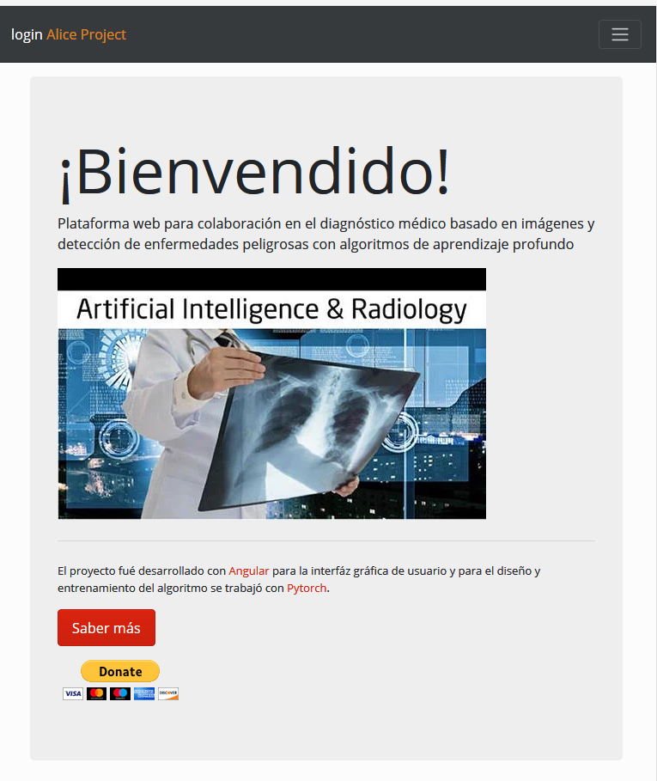

Ventana principal de acceso al sistema, muestra una breve descripción del proyecto, tecnologías utilizadas y apartado para realizar donaciones por medio de paypal.

# Registro de usuarios

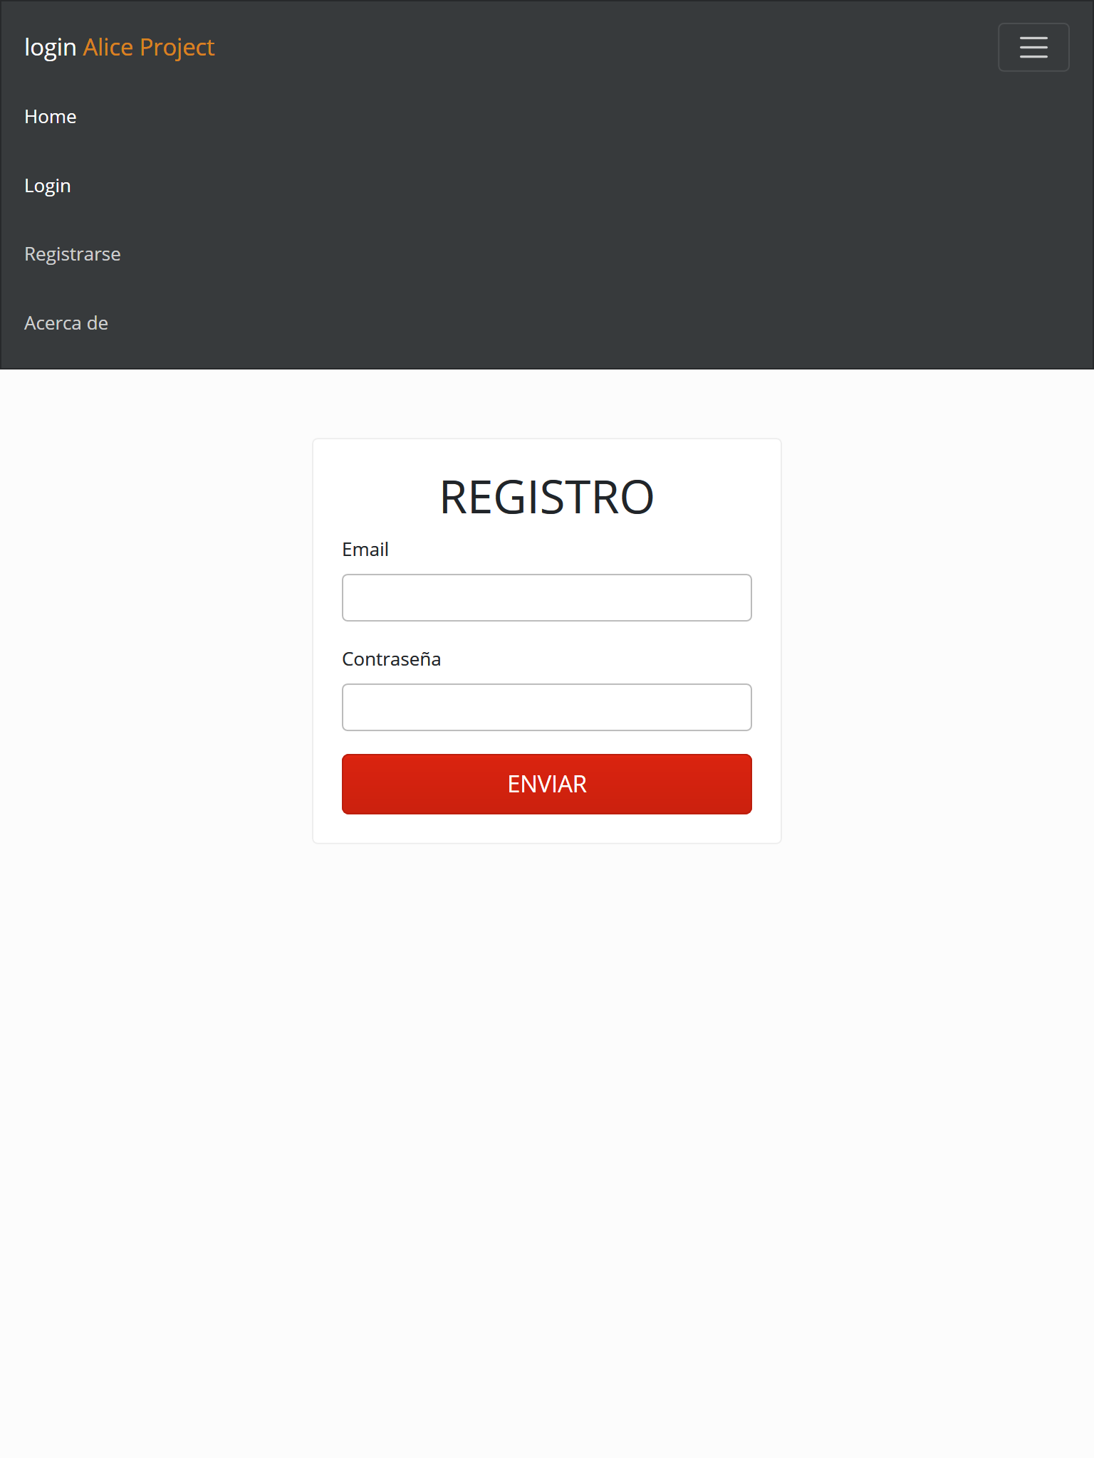

Ventana de registro de usuarios mediante el uso de correo electrónico. Para registrase deben seguirse los sientes pasos:

1. Ingresar una dirección de correo válida.
2. Colocar una contraseña de por lo menos 6 caracteres.
3. Presionar en el botón de enviar y el sistema registrara el usuario.

# Métodos le acceso al sistema

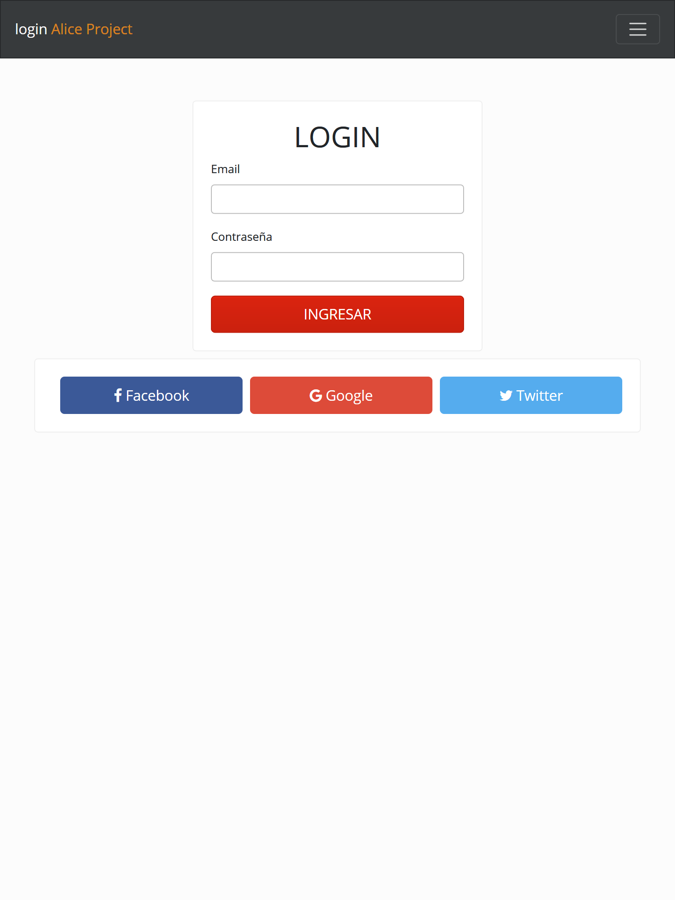

Para acceder al modulo de predicciones se debe pasar por una autenticación.

Las formas de ingresar al sistema son:

1. Ingreso con usuario y contraseña (previamente registrado).
2. Mediante autenticación de las siguientes redes sociales, Facebook, Google y Twitter.

# Carga de imágenes al sistema

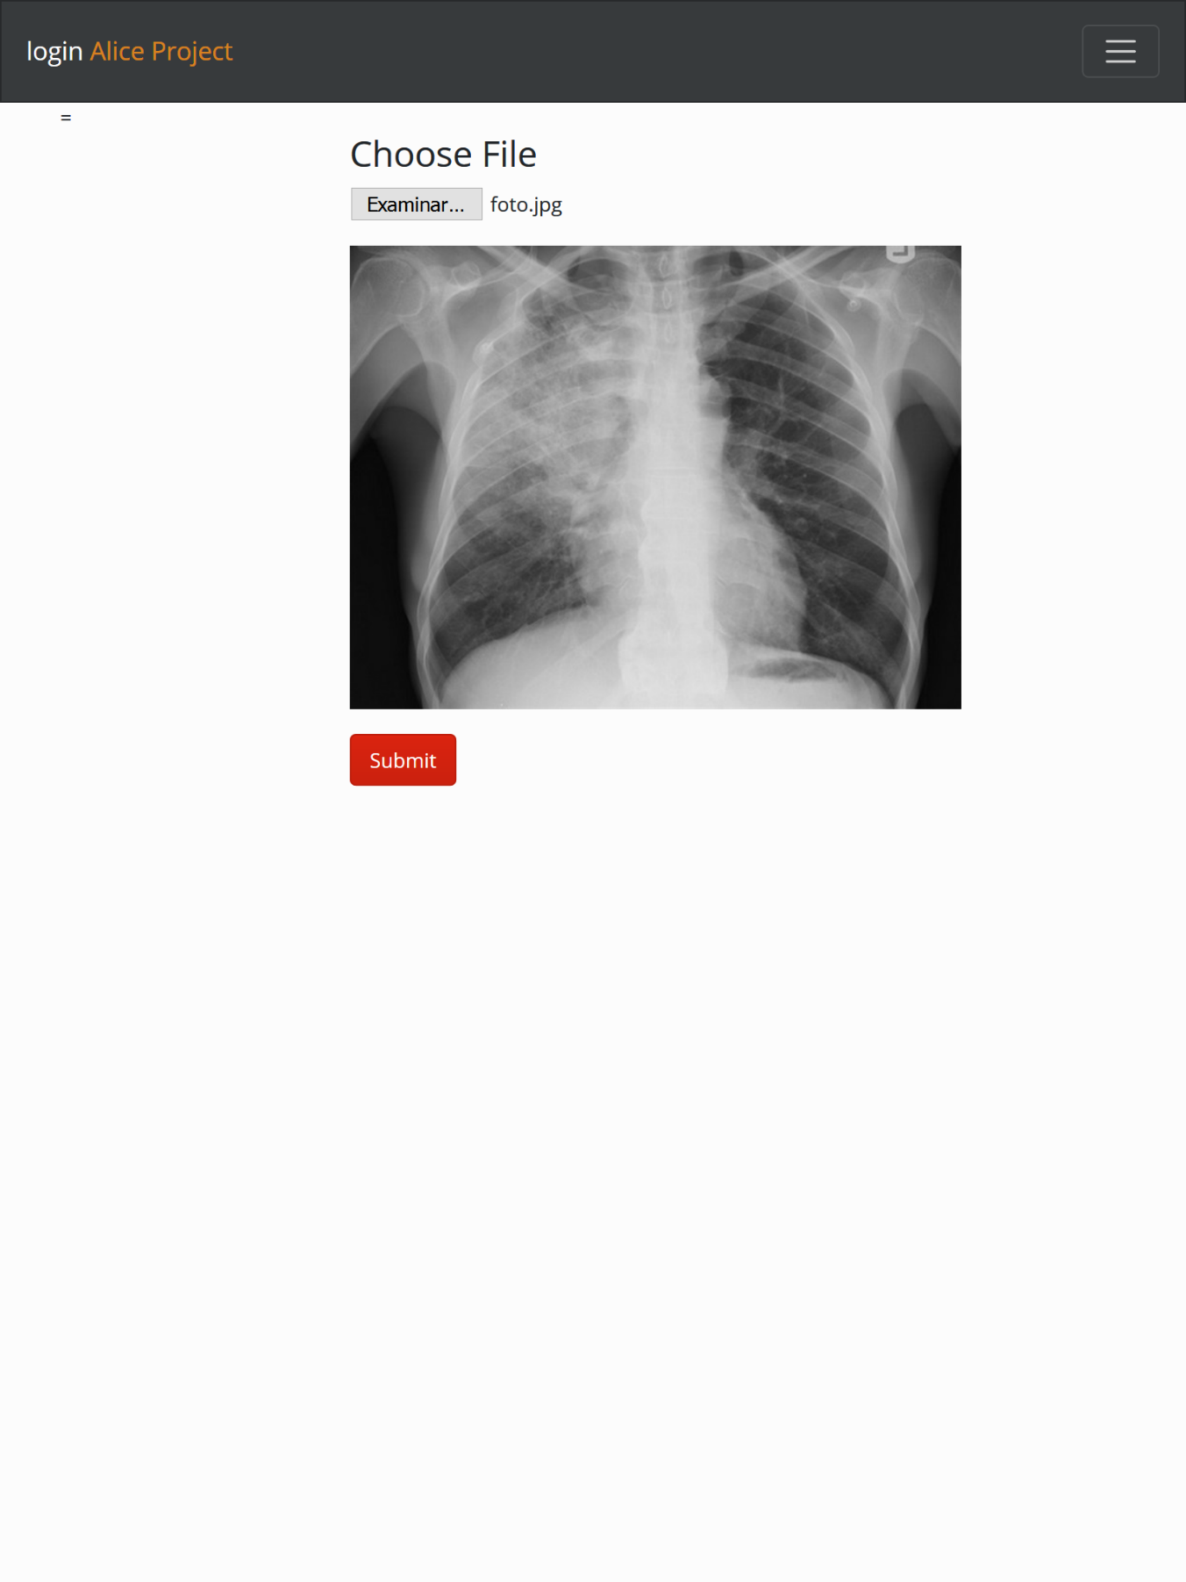

Si se encuentra autenticado podrá realizar predicciones.

El proceso inicia con la carga de imágenes.

Pasos:

1. Clic en el botón examinar, esto abrirá una ventana del explorador de archivos.
2. Seleccione la imagen a trabajar.
3. El sistema mostrará una previsualización
4. Presione el botón enviar para realizar la predicción.

# Obtención de predicciones.

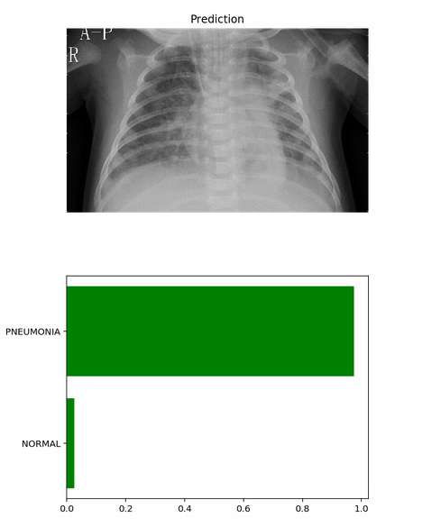

Después de presionar el botón para realizar predicciones el sistema mostrará un gráfico con el resultado. Los resultados se muestran forma de probabilidad.